2. adventná nedeľa „B“
Čítanie zo svätého Evanjelia podľa Marka
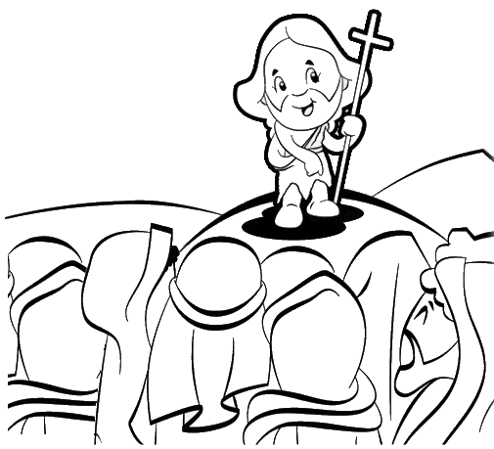
Začiatok evanjelia Ježiša Krista, Božieho Syna.
Prorok Izaiáš napísal: „Hľa, posielam svojho posla pred tvojou tvárou a on ti pripraví cestu. Hlas volajúceho na púšti: ‚Pripravte cestu Pánovi, vyrovnajte mu chodníky!‘“
Ján bol na púšti, krstil a hlásal krst pokánia na odpustenie hriechov. Prichádzala k nemu celá judejská krajina i všetci Jeruzalemčania. Vyznávali svoje hriechy a dávali sa mu krstiť v rieke Jordán. Ján nosil odev z ťavej srsti a okolo bedier kožený opasok. Jedával kobylky a lesný med.
A hlásal: „Po mne prichádza mocnejší, ako som ja. Ja nie som hoden ani zohnúť sa a rozviazať mu remienok na obuvi. Ja som vás krstil vodou, ale on vás bude krstiť Duchom Svätým.“
Slovník: Jánov krst – Ponorenie do vody Jordánu bolo gesto, ktoré vyjadrovalo vôľu človeka obrátiť sa, zmeniť život. Znamenalo ochotu žiť v novom duchu predpisy, ktoré dal Boh prostredníctvom Mojžiša izraelskému ľudu.
Krst Duchom Svätým – Prostredníctvom vody a slov, ktoré obrad krstu sprevádzajú, krstený je preniknutý Duchom Svätým, ktorý ho skutočne očisťuje od hriechu a robí ho Božím dieťaťom. Tento Duch Svätý je zdroj lásky, ktorá má horieť v každom pokrstenom.
Izaiáš – Prorok, ktorý sa narodil zo vznešeného rodu okolo roku 770 pred Kr. v Jeruzaleme. V roku 740 pred Kr. ho Boh povolal za proroka. Podľa židovskej tradície zomrel mučeníckou smrťou.
Obrátiť sa – v náboženstve znamená nasmerovať sa na Ježiša, lebo on ťa volá ako najlepší priateľ a nasmerovať sa k tým, s ktorými žiješ: byť pozorný na ich prítomnosť, žiť s nimi, nie vedľa nich.
Predsavzatie: Pripravím sa na prijatie sviatosti zmierenia: modlitbou, dobrými skutkami a pôstom, zvlášť budem rozvíjať cnosť štedrosti.
Moje kopce a doliny: Čím čo vyrovnáš?
ľahostajnosť lenivosť klamstvo

pýchapokorou neposlušnosť nevďačnosť ohováranie

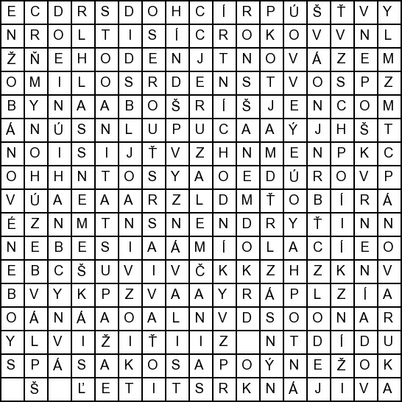
Osemsmerovka s tajničkou: bez úhony, chodníky, dolina, hlas, hoden, izaiáš, jeruzalemčania, ján krstiteľ, kobylky, kožený opasok, krst, lesný med, lono, milosrdenstvo, mocnejší, nebesia, nemešká, nepoškvrnení, nová zem, nové nebo, nábožne, obuv, odmena, oheň, ovce, posol, potešujte, prichádza, prorok, príchod, pustatina, pánova ruka, púšť, sion, spása, srdce, tisíc rokov, vina, voda, vyznávali, víťaz, zlodej, zníži, zohnúť, ústa, ťavia srsť, živly

